Predmet: **Tjelesna i zdravstvena kultura**

**Nastavna tema:** istezanje

1. 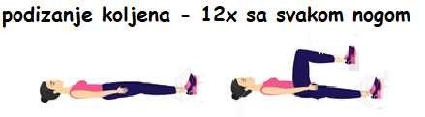
2. 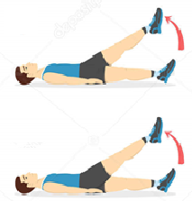 **zamasi pruženim nogama – 30 sekundi**

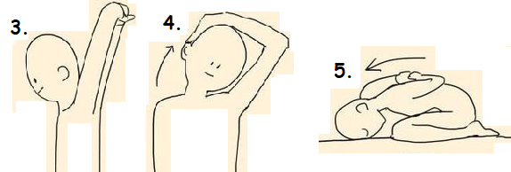

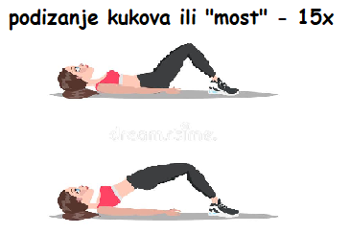**6.**

**7.**

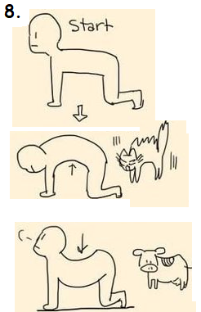

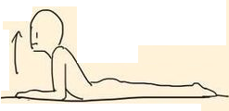**9.**